Настройка DNS

Подробное описание пункта задания:
- Сервер должен обеспечивать разрешение имен в сетевые адреса устройств и обратно в соответствии с таблицей 2.
- В качестве DNS-сервера пересылки используйте любой общедоступный DNS сервер.

Устройство | Зона | Запись | Тип | IP-адрес
HQ-RTR | au-team.irpo | hq-rtr.au-team.irpo | A | 192.168.100.62
BR-RTR | au-team.irpo | br-rtr.au-team.irpo | A | 192.168.200.30
HQ-SRV | au-team.irpo | hq-srv.au-team.irpo | A | 192.168.100.1
HQ-CLI | ru | hq-cli.ru | A | 172.16.0.1
BR-SRV | ru | br-srv.ru | A | 159.159.159.159
HQ-RTR | ru | moodle.ru | CNAME | hq-rtr.au-team.irpo

Как делать?
Для установки и дальнейшей настройки DNS-сервера необходимо выполнить установку пакета BIND, сделать это можно при помощи команды:

apt-get update && apt-get install bind -y

Далее выполняется редактирование конфигурационного файла
/var/lib/bind/etc/options.conf
согласно скриншоту с использованием текстового редактора vim:

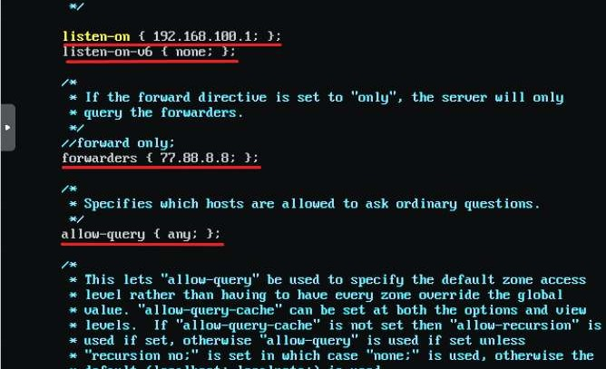

listen-on параметр определяет адреса и порты, на которых DNS-сервер будет слушать запросы (УКАЗЫВАЕМ СВОЙ IP-АДРЕС СМОТРЯЩИЙ ВО ВНУТРЕННЮЮ СЕТЬ).

В параметре forwarders указываются сервера, куда будут перенаправляться запросы, о которых нет информации в локальной зоне.

allow-query — IP-адреса и подсети, от которых будут обрабатываться запросы.

Далее необходимо добавить зоны прямого просмотра в файл
/var/lib/bind/etc/rfc1912.conf, используя текстовый редактор:

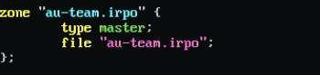

АНАЛОГИЧНО ДОБАВИТЬ ЗОНУ RU
Необходимо перейти в директорию /var/lib/bind/etc/zone и путем копирования создать файлы зон:

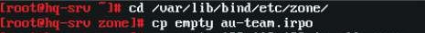

Необходимо сконфигурировать файл au-team.irpo, который является прямой зоной, следующим образом:

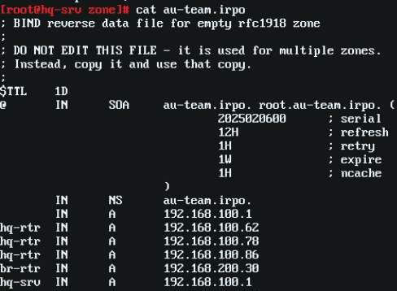

АНАЛОГИЧНО ЗАПОЛНИТЬ ЗОНУ RU

Для DNS-сервера важно обеспечить непрерывный аптайм, не допуская даже минутных простоев. Если вы попытаетесь перезапустить systemd-ю-нит обычной командой systemctl, а в конфигурации будут ошибки, то BIND не запустится. Чтобы избежать столь неприятных последствий, надо пра-вильно настроить утилиту rndc, которая позволяет обойти эти сложности. После того как конфигурация зон будет завершена, для корректной работы службы bind необходимо выполнить команду:

rndc-confgen > /etc/bind/rndc.key
Затем выполнить команду:

sed -i ‘6,$d’ rndc.key

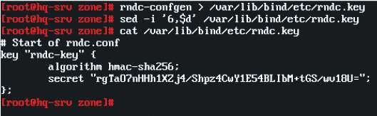
Перед запуском службы остается поменять группу у файлов зон, которые были созданы ранее, на named, а также проверить конфигурационные файлы и файлы зон командами
named-checkconf
named-checkconf -z

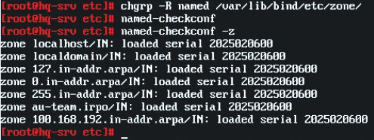
После этого можно запустить службу bind командой
systemctl enable --now bind.service.

Проверить статус службы можно при помощи команды
systemctl status bind:

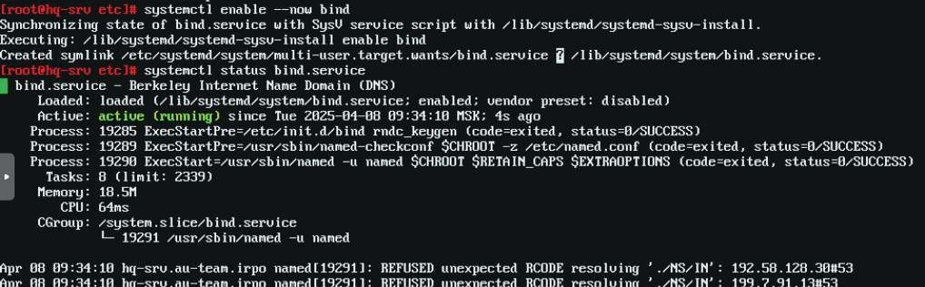

Как проверить?
Проверить доступ в сеть Интернет средствами утилиты ping, учитывая, что в качестве DNS-сервера используется HQ-SRV:

Используя утилиту host или nslookup, проверить записи типа A и CNAME:
